**Блок «ГПС – Теплопередача с постоянным коэффициентом»**

**а. Внешний вид блока**

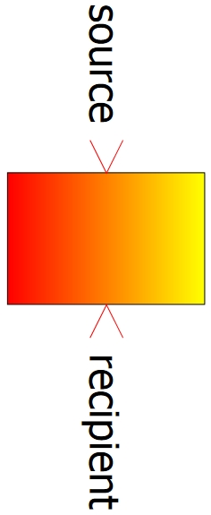

**б. Моделируемый объект**

Блок моделирует тепловой элемент (пограничный слой), через который передается тепло между двумя контактирующими телами.

Тепловой элемент соединяет два контактирующих тела, которыми могут быть два твердых тела, твердое тело и рабочая среда в полости или канале, две рабочие среды в полости.

Тело, от которого уходит тепло, считается телом-источником. Тело, к которому приходит тепло, считается телом-приёмником.

Коэффициент теплоотдачи считается постоянным.

**в. Свойства блока**

|  |  |  |
| --- | --- | --- |
| **Наименование свойства** | **Единицы** | **Обозначение** |
| Коэффициент теплоотдачи | Вт/(м2∙К) | alfa |
| Площадь теплообмена | м2 | f_tepl |

**г. Параметры блока**

| **Наименование параметра** | **Единицы** | **Обозначение** |
| --- | --- | --- |
| Тепловой поток между рассматриваемыми телами/средами | Дж/с | _Q_tepl |
| Температура более нагретого тела/среды | К | _T_vh |
| Температура менее нагретого тела/среды | К | _T_vyh |

Первоначально считается, что на вход «source» блока поступает сигнал от тела-источника. Возможная смена направления теплообмена учитывается в модели автоматически.

Для возможности визуальной фиксации смены направления течения тепла, тепловой поток, выдаваемый как параметр блока, будет иметь отрицательное значение в случае, если поток идет от тела, которое изначально принято телом-приёмником.

**д. Входные/выходные порты и связь с другими блоками библиотеки**

Блок имеет два входных порта «source» и «recipient» типа «ГПС тепловая связь», предназначенных для соединения с блоками «ГПС – Давление и температура газа. Тепловая связь», «ГПС – Пневматическая полость постоянного объема», «ГПС – Пневматическая полость переменного объема», «ГПС – Пневматическая глухая полость переменного объема», «ГПС – Термодинамика твёрдого тела в точечном приближении» библиотеки «ГПС».

Примеры соединения блока с другими блоками библиотеки «ГПС» приведены на рисунке 1.

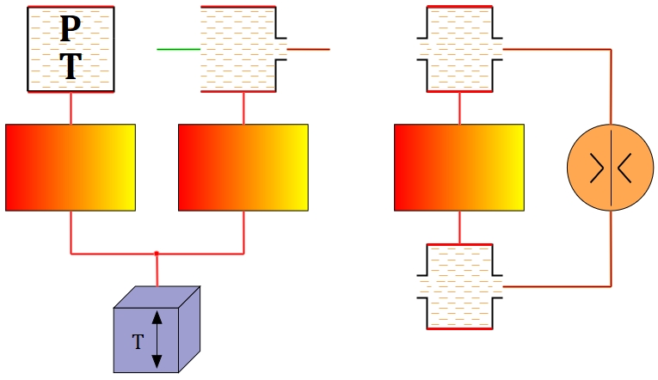

Рисунок 1 – Примеры соединения блока с другими блоками библиотеки «ГПС»

**е. Математическая модель**

Математическая модель блока состоит из следующих уравнений:

|  |  |
| --- | --- |
| $$Q_{ist}=\left\{\begin{aligned}-Q, если T_{ist} ≥T_{pr} \\ Q, если T_{ist}<T_{pr}\end{aligned},\right.$$ | (1) |
| $$Q_{pr}=\left\{\begin{aligned}Q, если T_{ist} ≥T_{pr} \\ -Q, если T_{ist}<T_{pr}\end{aligned}\right.$$ | (2) |
| $$Q=α∙F_{t}∙\left(T_{vh}-T_{vyh}\right),$$ | (3) |
| $$T_{vh}=\left\{\begin{aligned}T_{ist}, если T_{ist} ≥T_{pr} \\ T_{pr}, если T_{ist}<T_{pr}\end{aligned},\right.$$ | (4) |
| $$T_{vyh}=\left\{\begin{aligned}T_{pr}, если T_{ist} ≥T_{pr} \\ T_{ist}, если T_{ist}<T_{pr}\end{aligned},\right.$$ | (5) |

где $Q_{ist}$– тепловой поток, как сигнал, выдаваемый на порт «source» блока;

$Q$– тепловой поток через тепловой элемент;

$T_{ist}$– температура тела/среды, как сигнал, поступающий на порт «source» блока;

$T_{pr}$– температура тела/среды, как сигнал, поступающий на порт «recipient» блока;

$Q_{pr}$– тепловой поток, как сигнал, выдаваемый на порт «recipient» блока;

$α$– коэффициент теплоотдачи;

$F_{t}$– площадь поверхности теплообмена;

$T_{vh}$– температура более нагретого тела/среды;

$T_{vyh}$– температура менее нагретого тела/среды;.